附件
款式技术要求

款式要求：

1、使用区域：所有空间。

2、样式：法式折边

3、尺寸：需要制造商在生产前根据现场测量。

4、图片仅供参考，制造商需向采购人提供样板确认。

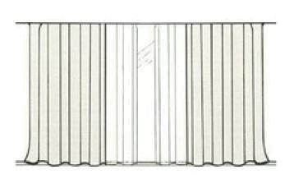

布料样式1：

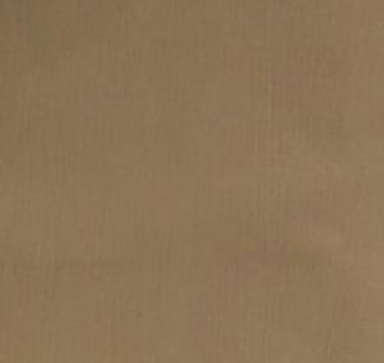

备注：

1、使用区域：二楼,三楼办公室.二楼会议室.餐厅.休息室，详细参照现场情况。

2、颜色/材料：遮光布料（具体颜色需在询价文件中提供实际布料）

3、规格：W2800mm

4、面料：织物必须经过去污防尘处理。

5、防火等级：必须符合所有适用的规范，如果没有对织物的要求的规范，则必须符合“B1”级。

6、制造商在生产前必须提供材料样板给采购人确认。

备注：

1、使用区域：二楼会议室..二楼.三楼办公室.餐厅.休息室窗帘布料，详细参照现场情况。

2、颜色/材料：遮光布料

3、车边尺寸：15mm

4、规格：W2800mm

5、面料：织物必须经过去污防尘处理。

6、防火等级：必须符合所有适用的规范，如果没有对织物的要求的规范，则必须符合“B1”级。

7、织物必须做防霉处理，能够在热带气候和高湿度的地域应用。

8、制造商在生产前必须提供材料样板给设计方确认。

布料样式2：

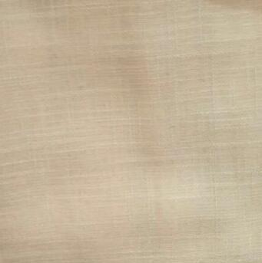

备注：

1、使用区域：一楼公共厅房窗纱布料，详细参照现场情况。

2、颜色/材料：白色棉麻纱料

3、规格：W2800mm

4、面料：织物必须经过去污防尘处理。

5、防火等级：必须符合所有适用的规范，如果没有对织物的要求

的规范，则必须符合阻燃“B1”级。

6、织物必须做防霉处理，能够在热带气候和高湿度的地域应用。

7、制造商在生产前必须提供材料样板给设计方确认。

